Міністерство освіти і науки України

Національний університет «Львівська політехніка»

Кафедра систем штучного інтелекту

**Звіт**

**про виконання розрахунково-графічних робіт блоку № 7**

***з дисципліни:*** «Основи програмування»

до:

ВНС Розрахунково-графічних робіт № 1-4

Практичних Робіт до блоку № 7

**Виконала:**

Студент групи ШІ-12

Іванів Христина

**Мета роботи:** одержати практичні навички в розробці і дослідженні алгоритмів розв’язання задач.

**Завдання 1**

Розробити лінійний алгоритм для розв’язання задачі:

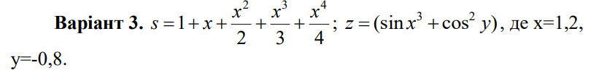

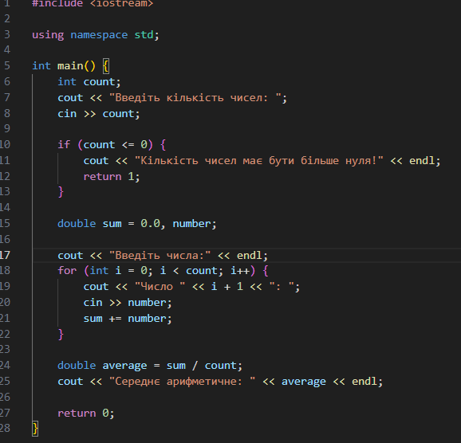

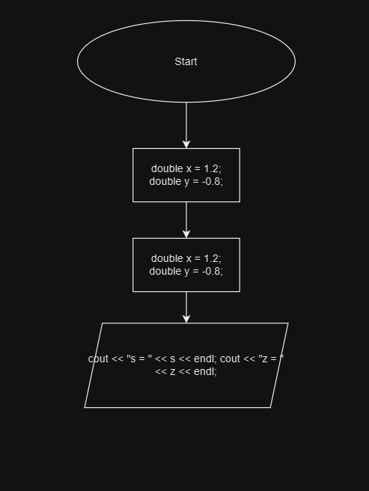

**Завдання 2**. Розробити алгоритм, що розгалужується для розв’язання задачі номер якої відповідає порядковому номеру студента в журналі викладача

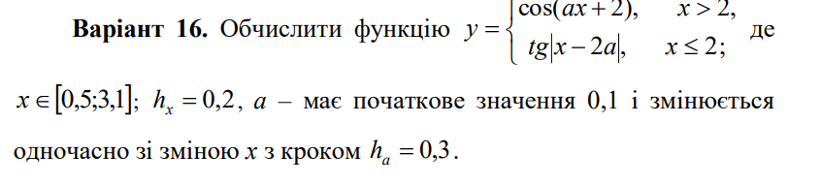

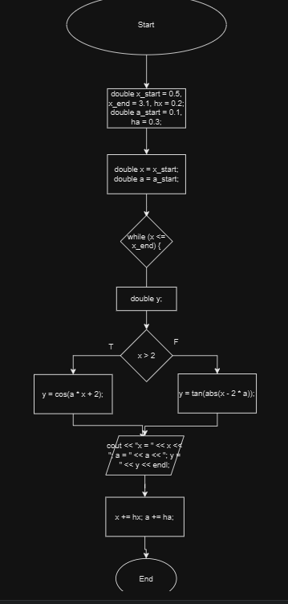

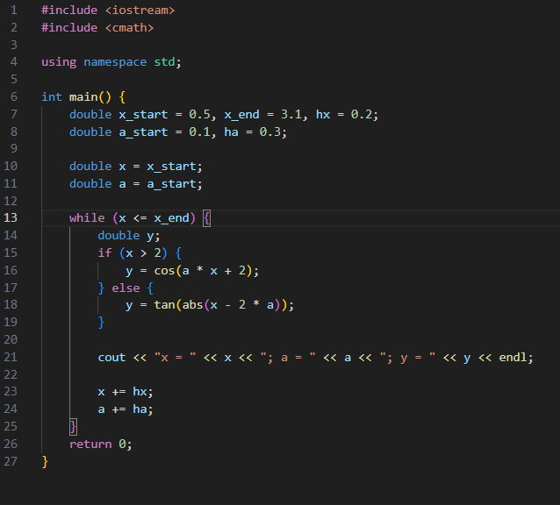

**Завдання 3.** Написати программу згідно свого варіанту.

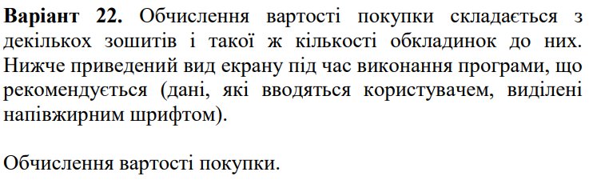

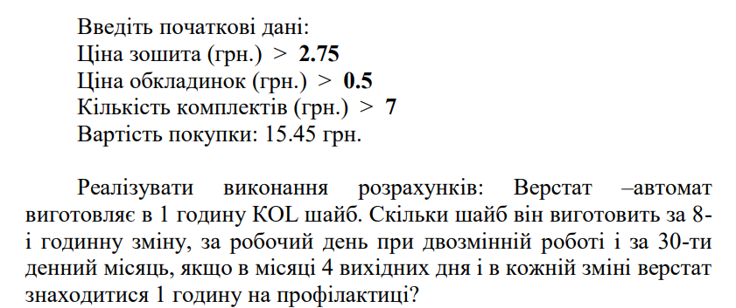

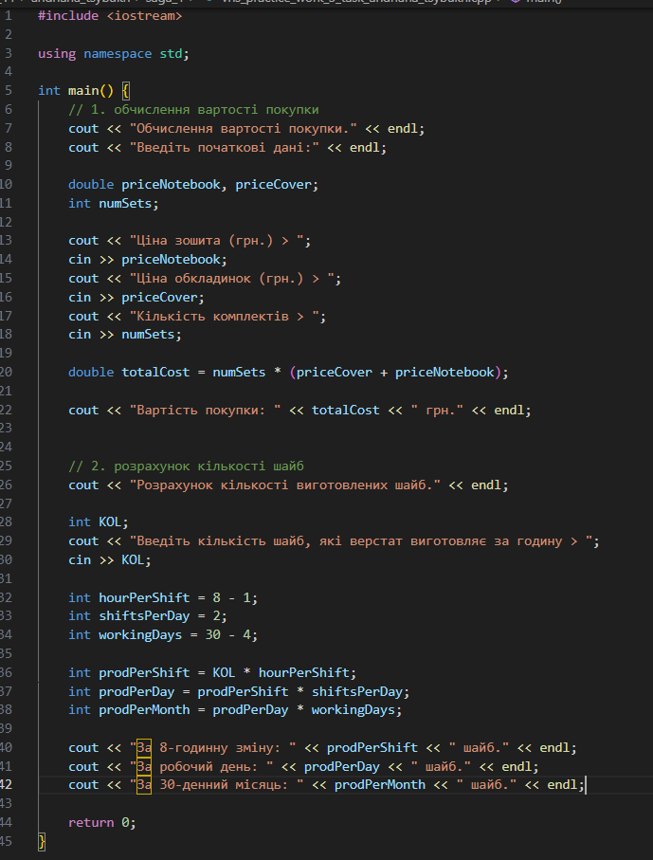

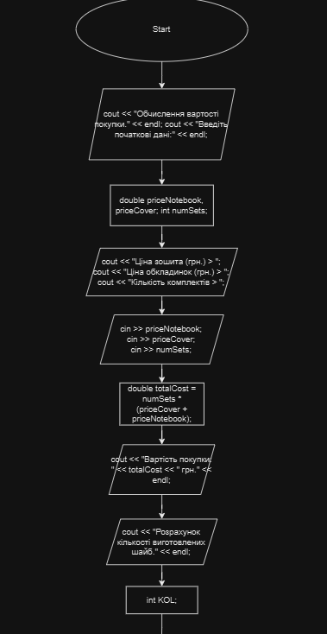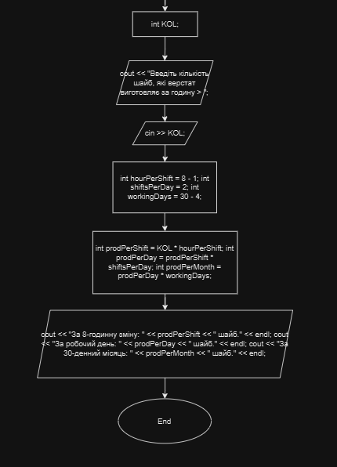

**Завдання 4.** Написати програму згідно свого варіанту.

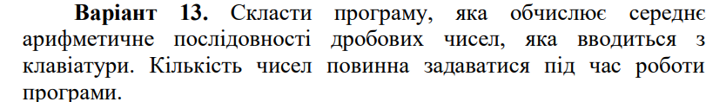

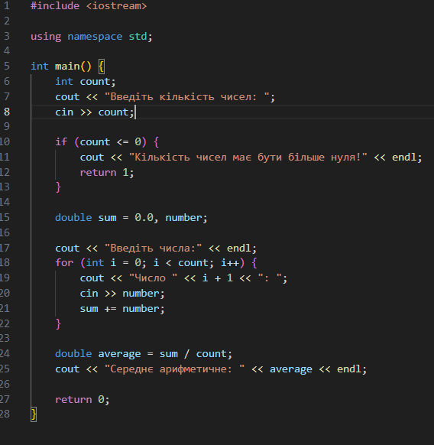

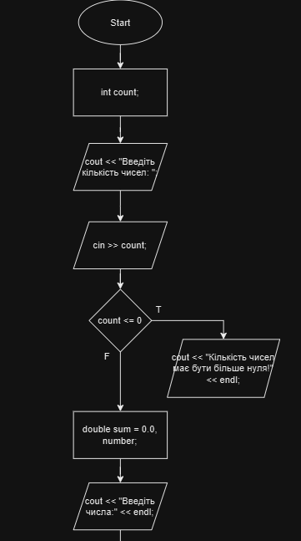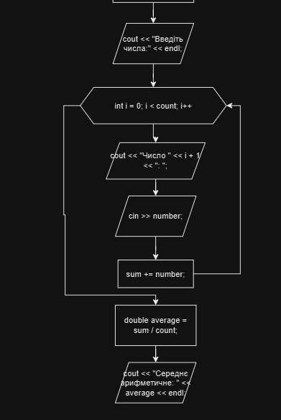

**Algotester task 1**

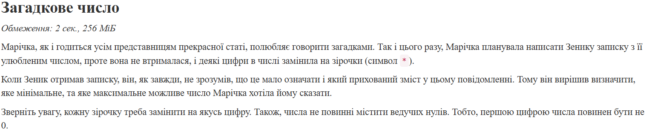



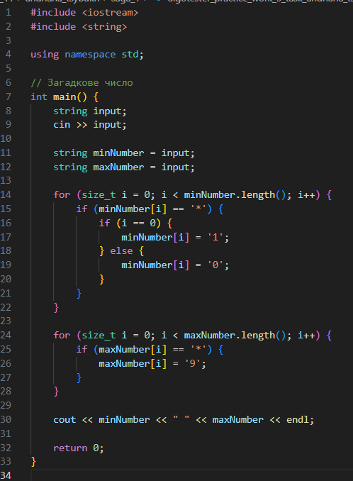

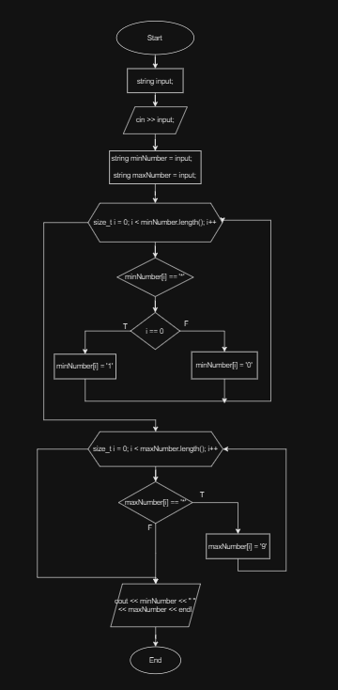

**Algotester task 2**

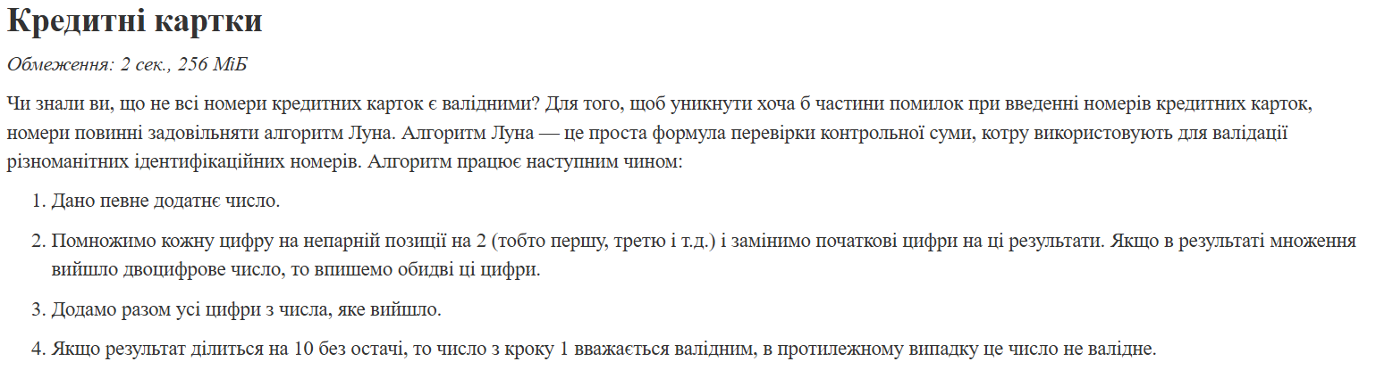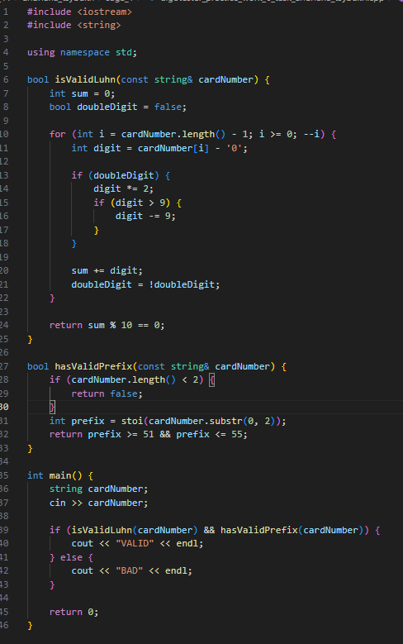

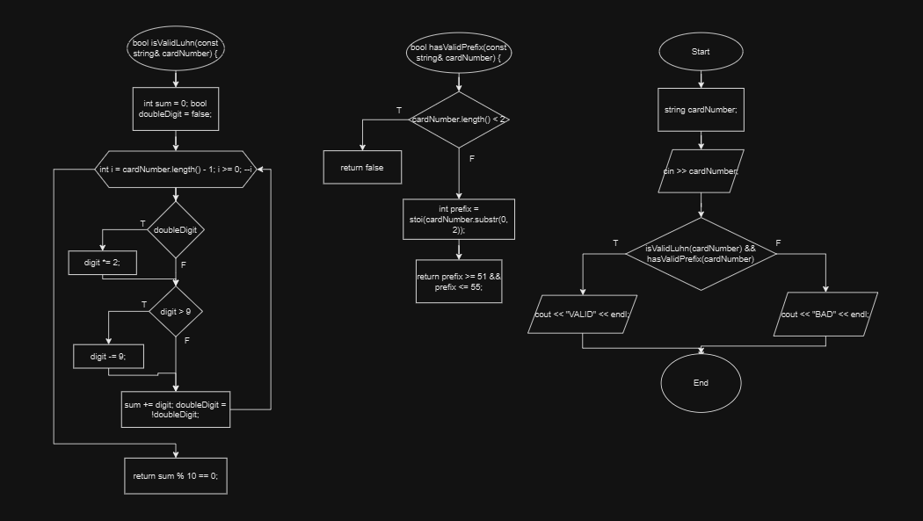

**Algotester task 3**

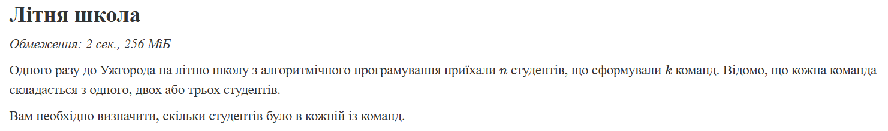

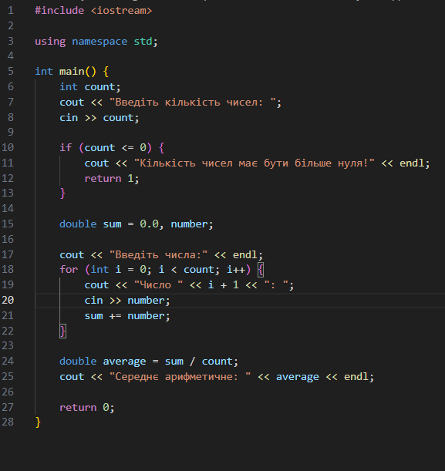

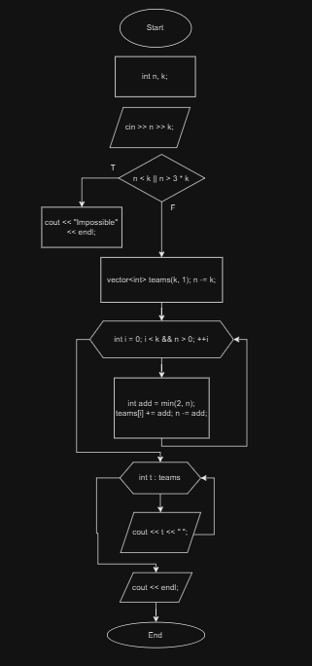

**Algotester task 4**

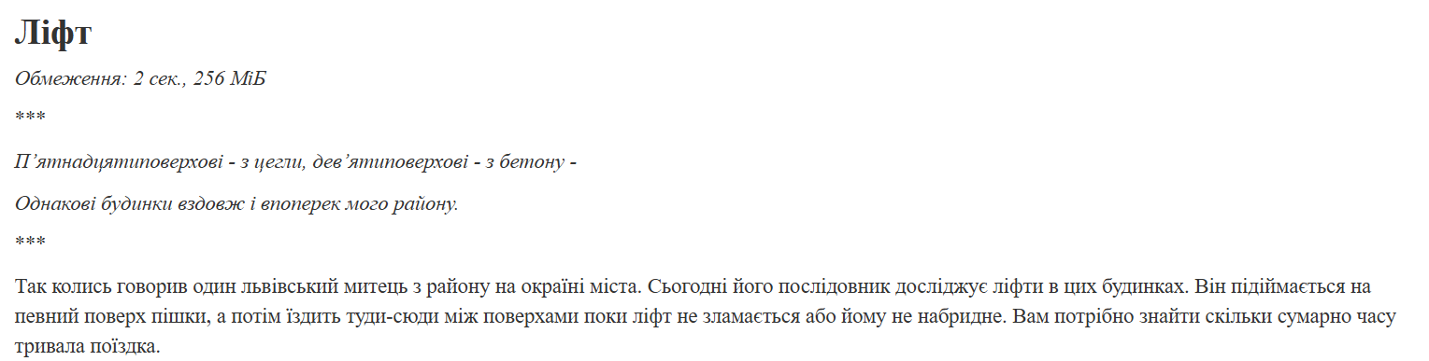



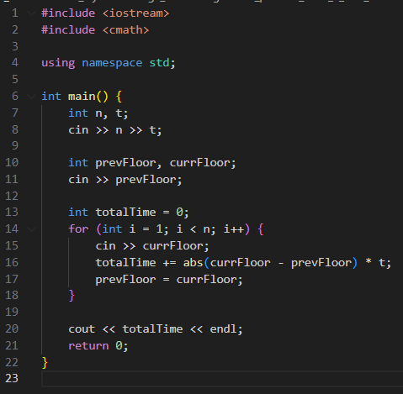

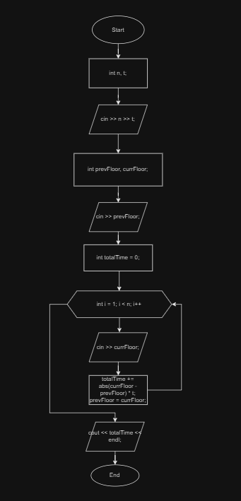

**Висновок:**

Під час виконання саги я закріпила навички використання циклів, умовних операторів, функцій вводу та виводу, масивів, змінних та констант